

**Енергозбереження в побуті**

Усі заходи, які може здійснити громадянин для покращення власного побуту за нових умов, можна розділити на **чотири напрями**:

1. Заощадження ресурсів: води, газу, тепла тощо. Для цього потрібно просто відкоригувати побутові звички та здійснити прості заходи, наприклад, налагодити крани та встановити тепловідбивні екрани за радіаторами.
2. Утеплення приміщення. Наприклад, заміна чи заклеювання вікон, проведення теплоізоляції даху, модернізація системи вентиляції тощо.
3. Встановлення приладів обліку. Це дозволить платити лише за спожиті ресурси.
4. Перехід на більш сучасні, енергозберігаючі та альтернативні джерела енергії та системи комунікацій. Наприклад, заміна газового котла твердопаливним за допомогою програми державного кредитування, і встановлення вітрогенераторів.

**Заощаджуємо гарячу воду**

1. 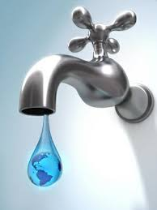Закривати воду, якщо не користуєтеся водою тут і зараз. Немає нічого складного в тому, щоб закрити кран під час гоління, чищення зубів, зняття шкірки з овочів і фруктів. Якщо простіше не думати про це – варто встановити електронний змішувач. Тоді вода литиметься лише тоді, коли хтось підноситимете руки або посуд.
2. Ощадливіше користуватися змішувачем у вигляді ручки, ніж стандартними двома кранами. Можна встановити комфортну температуру, вмикати та вимикати кран одним рухом, а не крутити крани щоразу, марно витрачаючи воду та гаючи час.
3. Необхідно стежити за станом сантехніки та вчасно ремонтувати її. З крану, що протікає, щомісяця виливаються сотні та тисячі літрів води. Це дорівнює кільком ваннам.
4. Якщо в будинку центральне водопостачання, то варто встановити лічильники на воду, як гарячу, так і холодну. Інакше людина сплачуватиме з власної кишені за кожен прорив на трасі або за сусіда, який не відремонтував свій кран.
5. Приймати душ економніше, ніж ванну. Через насадки, які розпилюють воду, витратиться у кілька разів менше води.
6. Для заощадження води під час миття посуду варто встановити подвійну раковину. Тоді можна мити посуд в одній частині, а полоскати – в іншій.
7. Не рекомендується розморожувати продукти – м’ясо, рибу - під струменем. Це не лише марне витрачання води та тепла, але й знищення корисних речовин продуктів.
8. Слід використовувати побутові прилади, які заощаджують працю, час та ресурси. Наприклад, автоматичні пральні машини, посудомийні машини тощо.
9. Необхідно перекривати вентиль для води, якщо приміщення залишають на кілька днів.

**Заощаджуємо електроенергію**

1. Вимикати світло, якщо ніхто не знаходиться у кімнаті.
2. 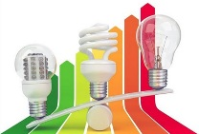Використовувати енерго-ефективні лампочки. Варто встановити світлодіодні (LED) енергозберігаючі лампочки, які не містять шкідливих речовин.
3. Датчики руху – можливість заощаджувати електроенергію, коли вона не потрібна. У багатоквартирних будинках їх варто встановити у коридорах, під’їзді, на сходах та інших місцях

спільного користування. У приватному будинку – біля дверей та на подвір’ї.

1. Енергозберігаючі побутові прилади мають маркування «А» чи «А+». Холодильник такого класу споживатиме на 30-50% менше електроенергії, ніж пристрій такого ж об’єму марки «В».
2. 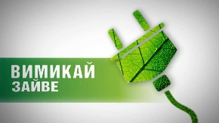Режим очікування для комп’ютера доречний, якщо залишати його на кілька хвилин, а не на всю ніч. Слід вимикати пристрої, якими ніхто не користується. А ще краще – вимикати взагалі штекер з розетки. Це не лише дозволить заощадити електроенергію, але й вбереже пристрої від впливу можливих перепадів електроенергії. Можна також встановити автоматичні вимикачі.
3. Не можна залишати прилади, що працюють від акумулятора (наприклад, мобільні телефони), увімкненими довше, ніж потрібно для повної зарядки акумулятора.
4. 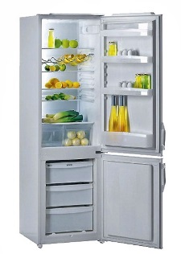Холодильник та морозильник варто тримати в чистоті, без льоду та снігу, регулярно розморожуйте ці прилади. Треба стежити за тим, щоб дверцята були щільно закритими.
5. Охолоджуйте їжу перед тим, як поставити її в холодильник. По-перше, гаряча каструля змусить холодильник працювати інтенсивніше, а по-друге, вона нагріє інші продукти, і вони можуть зіпсуватися.
6. Оптимальна температура в холодильнику – від нуля до п’яти градусів тепла. Регулюйте її відповідно до температури на кухні та кількості продуктів.
7. Прості побутові речі часто зберігають значну кількість газу та електроенергії. Наприклад, холодильник повинен розташовуватися подалі від плити, нагрівача, колонки чи бойлера, батареї та прямих сонячних променів, а сучасні пристрої для приготування їжі, наприклад, мультиварки, дають змогу готувати 2-3 страви одночасно, що зберігає як газ, так і електроенергію.

